Территориальный фонд обязательного медицинского страхования

**Система информационного сопровождения застрахованных лиц  
Госпитализация**

**Руководство пользователя**

**версия: 1.1 от 30.05.2024**

ООО «ИМЦ»

**2024**

**Оглавление**

[Определения, обозначения и сокращения 3](#_Toc174461305)

[1. Общие положения 4](#_Toc174461306)

[2. Вход в Систему 6](#_Toc174461307)

[3. Документы от ТФОМС 8](#_Toc174461308)

[4. Планирование и проведение госпитализации 10](#_Toc174461309)

[4.1 План госпитализации 11](#_Toc174461310)

[4.2 Направления 14](#_Toc174461311)

[4.3 Госпитализации 16](#_Toc174461312)

[5. Информирования 18](#_Toc174461313)

[6. Справочники 20](#_Toc174461314)

[6.1 Справочник «Протоколы передачи прав на данные» 21](#_Toc174461315)

[6.2 Справочник «Периоды передачи» 22](#_Toc174461316)

[7. Учет документов ЗЛ 23](#_Toc174461317)

[Приложение А 26](#_Toc174461318)

[Общесистемный функционал 26](#_Toc174461319)

[Техническое меню таблиц 27](#_Toc174461320)

[Меню «Избранное» 29](#_Toc174461321)

[Справочники 31](#_Toc174461322)

[Документация 32](#_Toc174461323)

[Новости 33](#_Toc174461324)

[Сообщения 34](#_Toc174461325)

[Пользователи 37](#_Toc174461326)

[Роли 39](#_Toc174461327)

# Определения, обозначения и сокращения

|  |  |  |
| --- | --- | --- |
| **МСЭ**  **ЗЛ**  **ПУМП** | -  -  - | Медико-социальная экспертиза.  Застрахованное лицо.  Персональный учет медицинской помощи. |
| **БД** | - | База данных |
| **МО** | - | Медицинская организация |
| **Авторизация** | - | Предоставление определённому лицу или группе лиц прав на выполнение определённых действий; а также процесс проверки (подтверждения) данных прав при попытке выполнения этих действий |
| **ТФОМС** | - | Территориальный фонд обязательного медицинского страхования |

# 1. Общие положения

Данный документ представляет собой руководство пользователя по использованию информационной системы «Системы информационного сопровождения застрахованных лиц».

Информационная система «Системы информационного сопровождения застрахованных лиц» (далее - Система) представляет собой «облачный» сервис для удалённой работы пользователей с данными при помощи веб-браузера (рекомендуется использовать Yandex-Браузер, Chromium Gost, Google Chrome).

Для пользователя Системы доступны следующие режимы работы с системой:

* Документы от ТФОМС;
* Информирования;
* Справочники;
* План госпитализации;
* Направления;
* Госпитализации;
* Учет документов ЗЛ;
* Аналитика;

Обновление данных в информационном ресурсе Системы осуществляется в соответствии с графиком передачи информации медицинских организаций и страховых медицинских организаций, установленным территориальным фондом. Оптимальным является обмен не реже одного раза в сутки, однако, Система допускает обновление данных в online-режиме.

Передача сведений в Систему может осуществляться следующими способами:

- обновление данных производится посредством веб-сервисов (МО дорабатывают свои информационные системы, реализуя в них приём и передачу соответствующих данных посредством взаимодействия с веб-сервисами, входящими в состав Системы. Описание методов веб-сервисов приведено в документе «Спецификация веб-сервисов»).

- через графический интерфейс пользователя (ГИП);

- смешанный: веб-сервис + ГИП.

Возможные роли пользователей в Системе:

- СИСЗЛ: Пользователь МО.

- СИСЗЛ: Пользователь СМО.

- СИСЗЛ: Пользователь ТФОМС.

- СИСЗЛ: Эксперт ТФОМС.

Включение пользователя в роль осуществляется в специализированном режиме Пользователи (см. раздел «Пользователи»). В соответствии с присвоенной ролью в Системе доступный функционал может отличаться.

# 2. Вход в Систему

Для входа в Систему необходимо:

1. Перейти по ссылке, полученной от оператора Системы (далее – Оператор);

2. Ввести данные учётной записи: логин и пароль, которые были сообщены уполномоченному сотруднику Оператором (Рисунок 1) и нажать войти;

3. Для авторизации с помощью сертификата электронной подписи (ЭП), необходим нажать на кнопку «Эл. подпись» в правой части, в следствии чего форма переключится в режим входа по ЭП (Рисунок 2) и нажать войти:

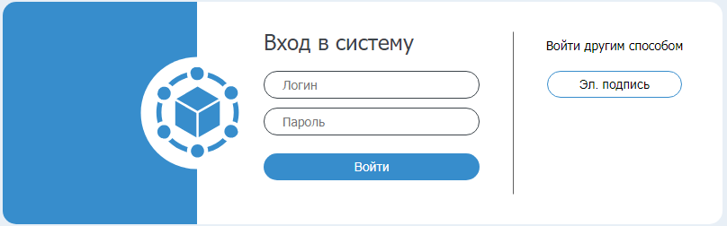

Рисунок 1. Вход в Систему с помощью логина и пароля

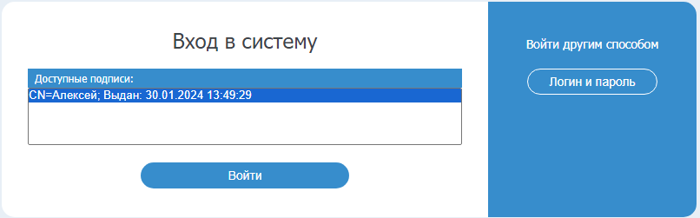

Рисунок 2. Вход в Систему с помощью ЭП.

\* Примечание: возможность авторизации пользователя с помощью ЭП открывается после соответствующей настройки администратором Системы.

После ввода корректных данных произойдёт вход в Систему и будет открыт главный экран Системы (Рисунок 3).

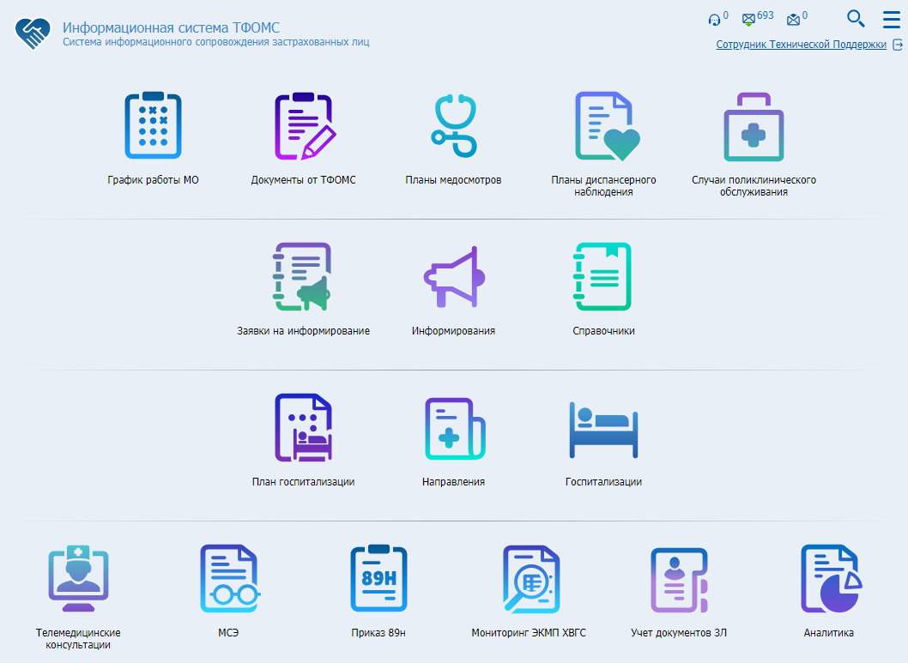

Рисунок 3. Главный экран Системы.

# 3. Документы от ТФОМС

Данный режим доступен для редактирования и просмотра сотрудникам ТФОМС, и для просмотра сотрудникам МО и СМО. Предназначен для регистрации, просмотра и редактирования документов от ТФОМС.

Данные заполняются в графическом интерфейсе Системы с помощью кнопок.

Для перехода к данному экрану, необходимо на главном экране Системы нажать на плитку «Документы от ТФОМС» (Рисунок 10), после чего произойдет переход в данный режим (Рисунок 11).

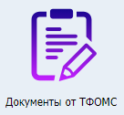

Рисунок 10. Плитка «Документы от ТФОМС».

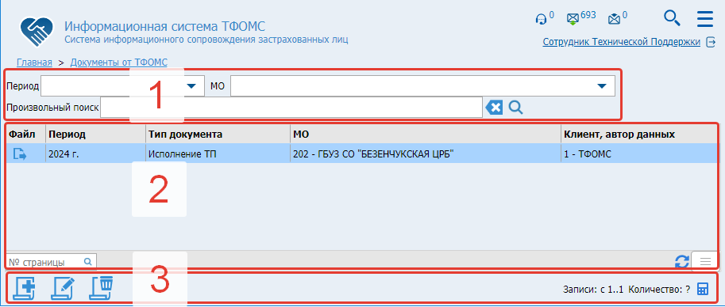

Рисунок 11. Экран «Документы от ТФОМС».

Экран режима разделен на 3 составляющие (Рисунок 11):

1 – поле выбора критериев поиска;

2 – таблица с документами;

3 – кнопки для работы с таблицей (добавить, редактировать, удалить элемент).

Для поиска интересующих элементов справочника нужно нажать кнопку поиска , задав предварительно критерии отбора. После чего в таблице отобразится результат поиска.

Чтобы добавить новую запись в таблицу, необходимо нажать кнопку  «Создать запись», после чего откроется окно «План-график: новая запись» (Рисунок 12).

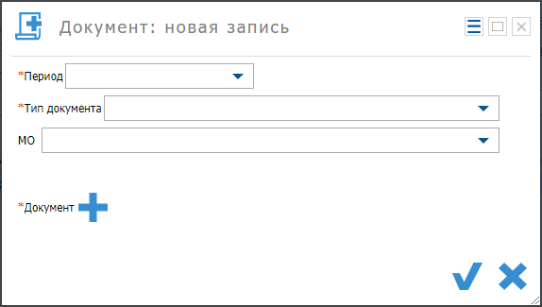

Рисунок 12. Экран «Документы от ТФОМС». Создание записи.

В данном окне необходимо заполнить обязательные поля, отмеченные «\*», также приложить документ нажав на и выбрав документ на диске. Далее требуется подтвердить сохранение нажатием кнопки  или отменить заполнение и выйти .

После чего добавленная запись появится в таблице (если заданные параметры фильтрации не исключают данную запись).

Для внесения изменений в запись, необходимо выбрать соответствующую запись в таблице и нажать кнопку  «Редактировать», после чего откроется окно аналогичное Рисунку 12, в котором необходимо провести изменение и подтвердить их нажав кнопку .

Чтобы удалить запись, требуется нажать кнопку  «Удалить».

Для открытия или скачивания документа из таблицы, требуется нажать кнопку  в колонке «Файл».

# 4. Планирование и проведение госпитализации

Режимы данного раздела обеспечивают взаимодействие и обмен информационными сведениями по предмету госпитализации, между медицинскими организациями стационарного и амбулаторного типа. В соответствии с Приказом Минздрава России от 28.02.2019 №108н гл.XV МО обязаны осуществлять передачу сведений о:

– количестве койко-мест в разрезе подразделений(отделений) на планируемые периоды;

– направлениях для госпитализации;

– данных по госпитализации;

– оформление заявок на информирование.

Сведения передаются с помощью веб-сервисов, либо вручную в веб-интерфейсе с помощью режима «Учет документов ЗЛ».

Для осуществления поставленных задач разработаны следующие режимы информационной системы:

- План госпитализации;

- Направления;

- Госпитализация;

- Информирование.

Описание процесса работы режимов по направлению госпитализации:

1. МО стационарного типа ежедневно не позднее 09.00 часов местного времени осуществляет обновление сведений в информационном ресурсе за истекшие сутки о количестве свободных мест для госпитализации в плановом порядке в разрезе профилей (отделений) в режиме *План госпитализации*.
2. МО амбулаторного типа вычитывают данную информацию и имеют возможность выдавать направление для ЗЛ по имеющимся данным. После выдачи направления информация передается в режим *Направления*.
3. МО стационарного типа ежедневно вычитывают информацию из режима *Направления*, для осуществления подготовки к госпитализации пациента.
4. СМО получается данные по направлениям и осуществляет информирование ЗЛ.
5. После того как пациент, направленный на госпитализацию, поступает в стационар, соответствующие данные передаются в режим *Госпитализация*.
   1. В ситуации, если ЗЛ поступает в стационар по причине экстренной госпитализации, то стационар таким же образом передает данные в режим *Госпитализация*.

# 4.1 План госпитализации

Режим предназначен для доступа к таким данным, как сведения о количестве свободных мест для госпитализации в плановом порядке в разрезе профилей (отделений) медицинской помощи на запланированный период.

Сведения для данного режима МО обязаны обновлять ежедневно не позднее 09.00 часов местного времени в информационном ресурсе, согласно Приказа Минздрава России от 28.02.2019 №108н.

Для перехода к экрану плана госпитализации, необходимо на главном экране Системы нажать на плитку «План госпитализации» (Рисунок 13).

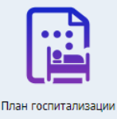

Рисунок 13. Плитка «План госпитализации».

Режим «План госпитализации» разделен на 3 части (Рисунок 14):

1 – древовидная таблица МО и отделений;

2 – кнопка фильтрации таблицы МО;

3 – таблица с данными по количеству свободных коек в выбранном отделении по периодам;

4 – детализация сведений о количестве свободных коек на текущую дату.

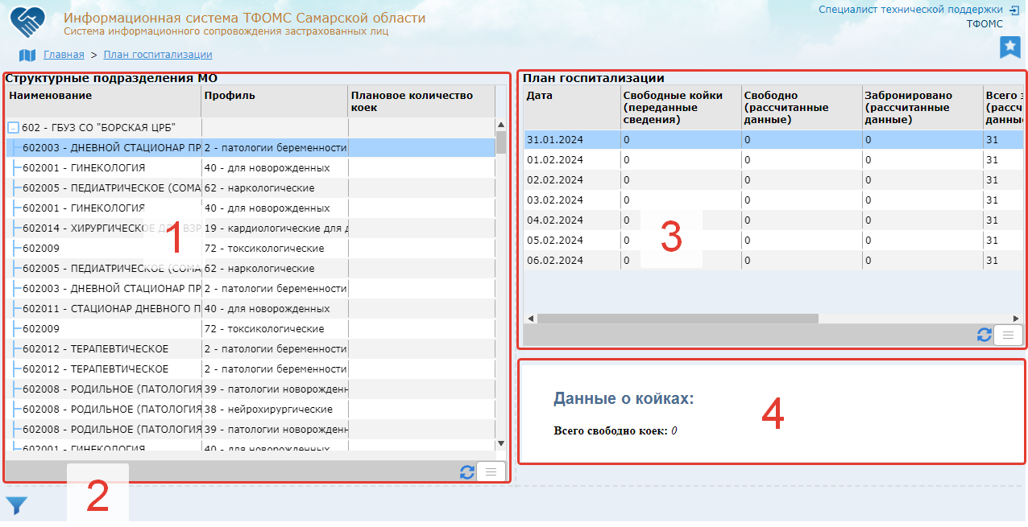

Рисунок 14. Экран «План госпитализации».

Чтобы отфильтровать записи в таблице 1, необходимо нажать на кнопку «Фильтры» . После чего откроется окно, в котором необходимо задать критерии отбора (Рисунок 15).

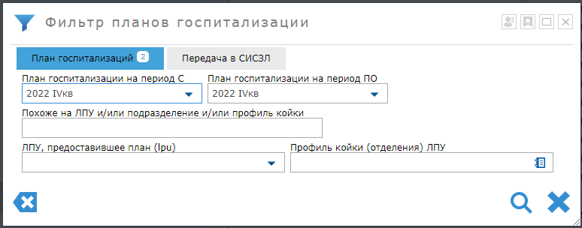

Рисунок 15. Фильтр планов госпитализации.

Модальная форма фильтра имеет две закладки «План госпитализации» и «Передача в СИСЗЛ», в которых имеются поля для заполнения критериями поиска. Количество заполненных полей отображается цифрой рядом с наименованием закладки. Чтобы сбросить все фильтры, требуется нажать кнопку «Очистить форму» . Для поиска по заданным критериям необходимо нажать кнопку «Поиск» .

После применения поиска откроется экран «Планов госпитализации» и таблица обновится с результатом поиска. После чего в таблице 1 необходимо выбрать подходящую МО, тогда в таблице 2 обновятся соответствующие подразделения отделения, для которых есть данные по свободным местам. Количество свободных мест в разрезе МО/Подразделение/Отделение/Период отобразятся в таблице 3.

Чтобы развернуть или свернуть отделения, входящие подразделение в таблице 2 необходимо нажать на плюс рядом с подразделением. Также есть возможность развернуть все вкладки. Для этого необходимо перейти в техническое меню таблицы нажатием кнопки в правом нижнем углу таблицы (Рисунок 16).

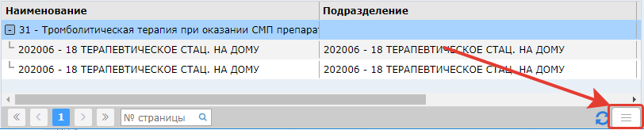

Рисунок 16. Техническое меню таблицы.

После нажатия на кнопку, техническое меню развернётся (рис. 17) и будут доступны пользовательские настройки для данной таблицы. При наведении на иконки в тех. меню, будет отображаться подсказка в виде краткого описания функционала кнопки.



Рисунок 17. Развернутое техническое меню таблицы.

Для того чтобы развернуть/скрыть все записи таблицы, требуется нажать кнопку  «Раскрыть/скрыть группировки таблицы».

# 4.2 Направления

Сведения о застрахованных лицах, получивших направление в медицинскую организацию стационарного типа на госпитализацию, а также сведения о застрахованных лицах, в отношении которых не состоялась запланированная госпитализация, в том числе из-за отсутствия медицинских показаний доступны на экране «Направления».

Для перехода к данному экрану, необходимо на главном экране Системы нажать на плитку «Направления» (Рисунок 18).



Рисунок 18. Плитка «Направления».

Экран «Направления» (Рисунок 19) состоит из трех частей:

1 – таблица направлений;

2 – панель кнопок;

3 – контент поле с детализацией по выбранному направлению;

4 – контент поле с детализацией по сведениям о госпитализации.

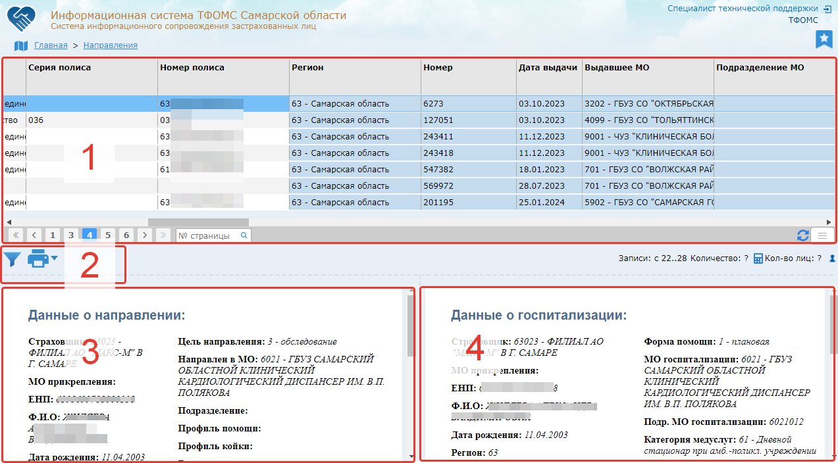

Рисунок 19. Экран «Направления».

Таблица имеет цветовое кодирование колонок: колонки белого цвета – системные данные о ЗЛ; синие – сведения о направлениях; зеленые – сведения об аннулированных направлениях; красные – сведения о госпитализации.

Для поиска и фильтрации интересующих элементов справочника необходимо нажать кнопку фильтра C:\Users\kostyahin\YandexDisk\Скриншоты\2022-10-07_12-18-54.png на панели кнопок, после чего откроется окно «Фильтр направлений» (Рисунок 20), в котором можно заполнить поля критериев поиска. Количество заполненных полей отображается цифрой рядом с наименованием закладки. Чтобы сбросить все фильтры, требуется нажать кнопку «Очистить форму» . Для поиска по заданным критериям необходимо нажать кнопку «Поиск» .

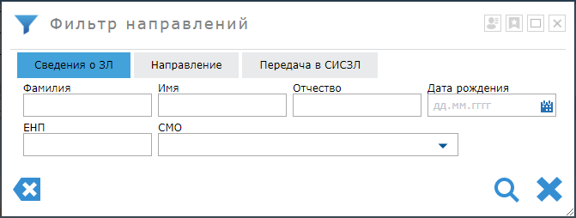

Рисунок 20. Фильтр направлений.

После нажатия кнопки поиска, вернется экран «Направления» и таблица с результатом поиска.

Для выгрузки таблицы необходимо нажать кнопку «Печать» , после чего произойдет скачивание таблицы в виде файла формата xlsx.

# 4.3 Госпитализации

Сведения о застрахованных лицах, госпитализированных по направлениям в разрезе профилей (отделений) медицинской помощи, а также сведения о застрахованных лицах, госпитализированных в экстренном и неотложном порядке доступны на экране «Госпитализация».

Для перехода к данному экрану, необходимо на главном экране Системы нажать на плитку «Госпитализации» (Рисунок 21).

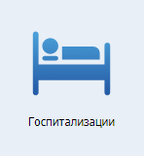

Рисунок 21. Плитка «Госпитализации».

Режим «Госпитализация» разделен на 3 части (Рисунок 22):

1 – таблица госпитализаций;

2 – панель кнопок;

3 – контент поле с детализацией выбранной записи в таблице.

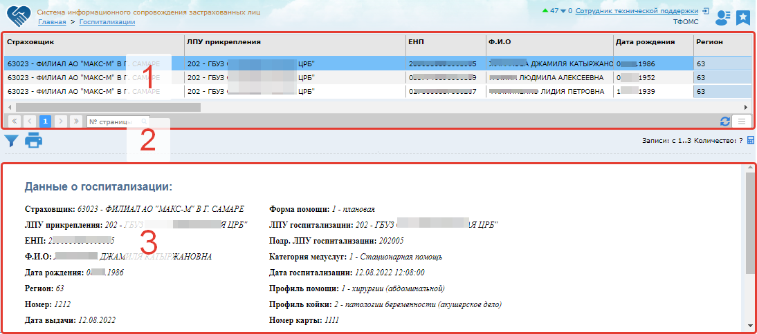

Рисунок 22. Экран «Госпитализация».

Чтобы отфильтровать записи в таблице 1, необходимо нажать на кнопку «Фильтры»  на панели кнопок. После чего откроется окно, в котором необходимо задать критерии отбора (Рисунок 23).

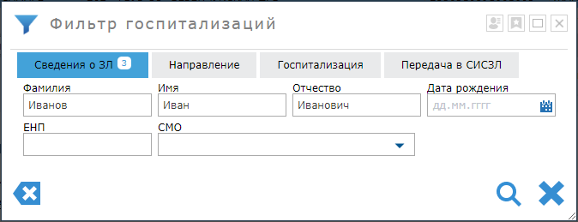

Рисунок 23. Фильтр госпитализации.

Модальная форма фильтра имеет четыре закладки «Сведения о ЗЛ», «Направление», «Госпитализация» и «Передача в СИСЗЛ», в которых имеются поля для заполнения критериями поиска. Количество заполненных полей отображается цифрой рядом с наименованием закладки. Чтобы сбросить все фильтры, требуется нажать кнопку «Очистить форму» . Для поиска по заданным критериям необходимо нажать кнопку «Поиск» .

После применения поиска откроется экран «Госпитализация» и таблица обновится с результатом поиска.

Для выгрузки таблицы необходимо нажать кнопку «Печать» , после чего произойдет скачивание таблицы в виде файла формата xlsx.

# 5. Информирования

Данные индивидуального информирования застрахованных лиц доступны на экране «Информирования» и передаются от СМО не позднее трех рабочих дней после индивидуального информирования застрахованных лиц.

Для перехода к данному экрану, необходимо на главном экране Системы нажать на плитку «Информирования» (Рисунок 24).

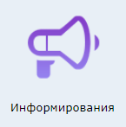

Рисунок 24. Плитка «Информирования»

При нажатии на плитку произойдёт переход на экран режима «Информирования».

Режим разделен на 5 частей (Рисунок 25):

1 – таблица «Информирования» ЗЛ;

2 – панель кнопок;

3 – таблица, содержащая дату планируемого информирования ЗЛ, выбранного в таблице 1.

4 – таблица, содержащая записи по запланированным профмероприятиям ЗЛ, выбранного в таблице 1.

5 – таблица со случаями прохождения лечения ЗЛ, выбранного в таблице 1.

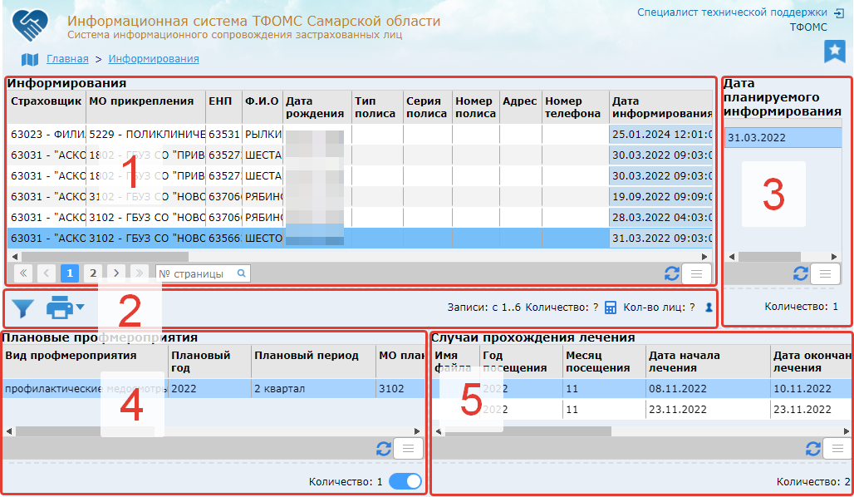

Рисунок 25. Экран «Информирования»

Чтобы отфильтровать записи в таблице 1, необходимо нажать на кнопку «Фильтры»  на панели кнопок. После чего откроется окно, в котором необходимо задать критерии отбора (Рисунок 26).

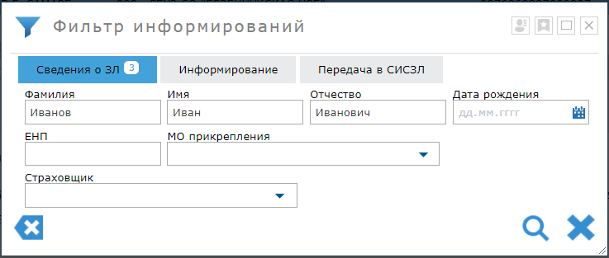

Рисунок 26. Фильтр информирований.

Модальная форма фильтра имеет три закладки «Сведения о ЗЛ», «Информирование» и «Передача в СИСЗЛ», в которых имеются поля для заполнения критериями поиска. Количество заполненных полей отображается цифрой рядом с наименованием закладки. Чтобы сбросить все фильтры, требуется нажать кнопку «Очистить форму» . Для поиска по заданным критериям необходимо нажать кнопку «Поиск» .

После применения поиска откроется экран «Информирование» и таблица обновится с результатом поиска.

Для выгрузки таблицы необходимо нажать кнопку «Печать» , после чего произойдет скачивание таблицы в виде файла формата xlsx.

# 6. Справочники

Административный режим для ТФОМС, который предназначен для регистрации протоколов передачи прав на данные, установки сроков по передаче СЭМД, регистрации национальных медицинских исследовательских центров, установки годовых нормативов по СЭМД. Для перехода к данному экрану, необходимо на главном экране Системы нажать на плитку «Справочники» (рисунок 27).

**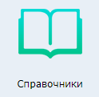**

Рисунок 27. Плитка «Справочники»

На экране «Справочники» (Рисунок 28) находятся несколько разделов:

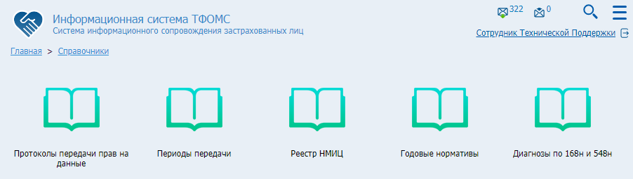

Рисунок 28. Экран «Справочники».

# 6.1 Справочник «Протоколы передачи прав на данные»

Данный справочник предназначен для регистрации протокола о передаче прав на данные от одной организации для второй. Заполняется в случае переорганизации или оформления нового юридического лица с закрытием старого. Чтобы данные, зарегистрированные под устаревшей организацией, были доступны для новой, необходимо зарегистрировать данный переход в справочнике «Протокол передачи прав на данные».

Справочник по передачи прав состоит из таблицы (1), куда вносятся реквизиты протокола и кнопок управления (2) (рис.29)

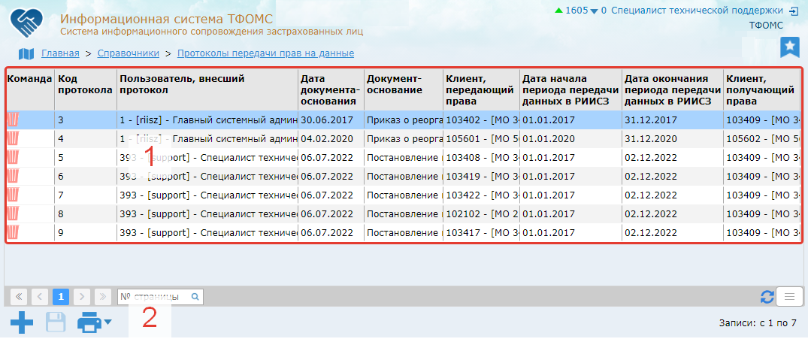

Рисунок 29. Режим «Протоколы передачи прав на данные».

Чтобы внести запись в таблицу необходимо нажать кнопку «добавить» , после чего в таблице появится новая строка для заполнения. Для сохранения требуется нажать кнопку . Для удаления следует нажать кнопку . Для отмены удаления нажать кнопку. Данные вносятся непосредственно в таблицу путем двойного нажатия левой кнопки мыши на ячейке.

Для выгрузки таблицы необходимо нажать кнопку «Печать» , после чего произойдет скачивание таблицы в виде файла формата xlsx.

Режим для регистрации национальных медицинских исследовательских центров состоит также из таблицы и панели кнопок для работы с таблицей.

# 6.2 Справочник «Периоды передачи»

Данный справочник предназначен для регистрации ограничений по передаче СЭМД за определенный период. При регистрации СЭМД будет производиться контроль с учетом введённых ограничений в справочнике.

Справочник «Период передачи» состоит из таблицы (1), куда вносятся реквизиты по СЭМД и кнопок управления (2) (рис.30)

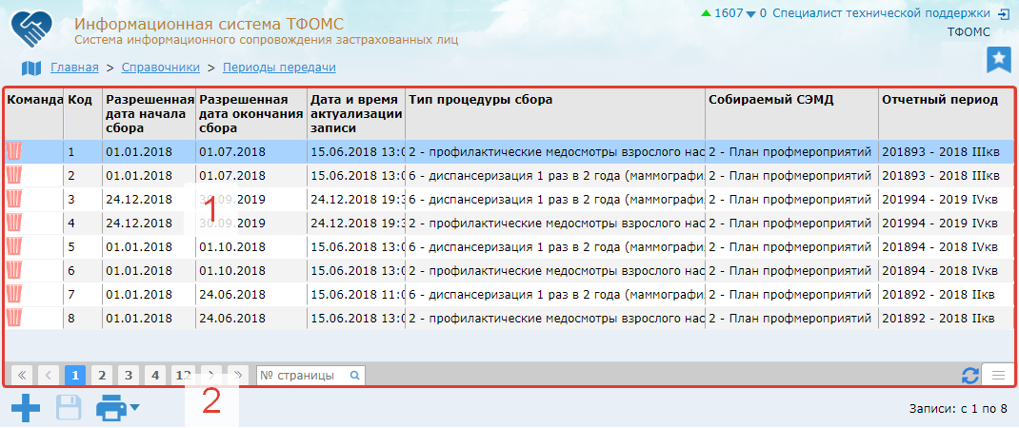

Рисунок 30. Режим «Протоколы передачи прав на данные».

Чтобы внести запись в таблицу необходимо нажать кнопку «добавить» , после чего в таблице появится новая строка для заполнения. Для сохранения требуется нажать кнопку . Для удаления следует нажать кнопку . Для отмены удаления нажать кнопку. Данные вносятся непосредственно в таблицу путем двойного нажатия левой кнопки мыши на ячейке.

Для выгрузки таблицы необходимо нажать кнопку «Печать» , после чего произойдет скачивание таблицы в виде файла формата xlsx.

# 7. Учет документов ЗЛ

Сводная информацию по каждому застрахованному лицу в отдельности доступна на экране «Учет документов ЗЛ». Данный режим позволяет не только просматривать информацию, но и создавать в ручном режиме новые СЭМД и планы по медосмотрам и диспансеризации. Создании планов медосмотра и диспансеризации доступно как в пакетном режиме, на предварительно отобранных ЗЛ, так и избирательно на каждое ЗЛ по отдельности.

Сведения о лицах, застрахованных на территории региона, выбираются из системы РСЕРЗ.

Для перехода к данному экрану, необходимо на главном экране Системы нажать на плитку «Учет документов ЗЛ» (Рисунок 31).

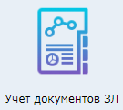

Рисунок 31. Плитка «Учет документов ЗЛ».

После нажатия на плитку произойдёт переход на экран «Учет документов ЗЛ» (Рисунок 32).

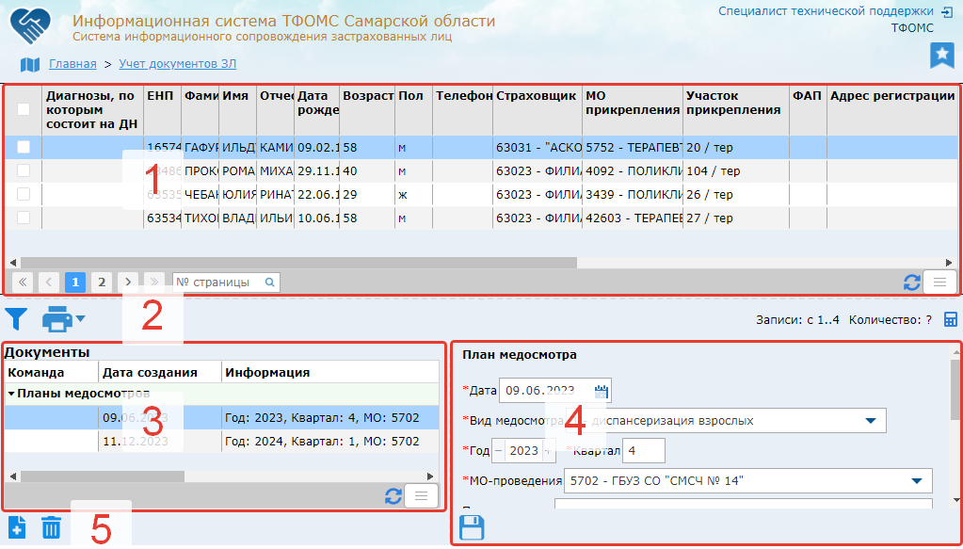

Рисунок 32. Экран «Учет документов ЗЛ».

Режим «Учет документов ЗЛ» разделен на 5 частей (Рисунок 32):

1 – Таблица ЗЛ;

2 – Панель кнопок;

3 – Таблица Документы, принадлежащих ЗЛ, выбранному в таблице 1;

4 – Форма для заполнения и просмотра документов из таблицы 3;

5 – Панель кнопок.

**Создание документов:**

**Шаг 1.** Пользователь должен отобрать по определенным критериям ЗЛ, с помощью фильтра.

Чтобы отфильтровать записи в таблице 1, необходимо нажать на кнопку «Фильтры»  на панели кнопок 2. После чего откроется окно, в котором необходимо задать критерии отбора (Рисунок 33).

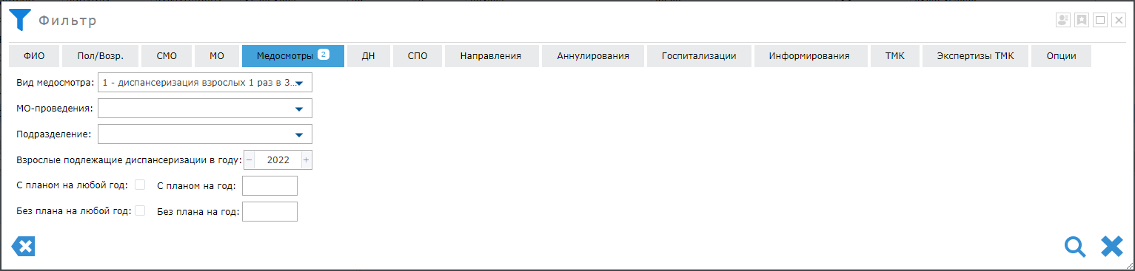

Рисунок 33. Фильтр застрахованных лиц.

Модальная форма фильтра имеет четырнадцать закладок, в которых имеются поля для заполнения критериями поиска. Количество заполненных полей отображается цифрой рядом с наименованием закладки. Чтобы сбросить все фильтры, требуется нажать кнопку «Очистить форму» . Для поиска по заданным критериям необходимо нажать кнопку «Поиск» .После применения поиска откроется экран «Учет документов ЗЛ» и таблица обновится с результатом поиска.

**Шаг 2.** Далее пользователь должен выбрать в таблице ЗЛ лицо, для которого требуется оформление медицинского документа.

**Шаг 3.** После этого на панели кнопок 5 (Рисунок 32) следует нажать кнопку «Создать новый документ»  и выбрать из списка (Рисунок 34) подходящий документ.

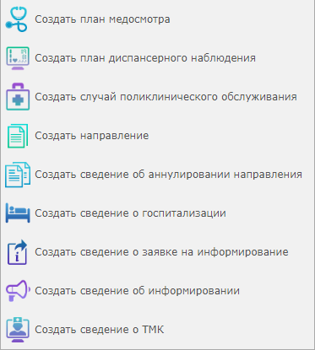

\*Рисунок 34. Список СЭМД для создания.

**Шаг 4.** В таблице Документы добавится новая запись и форма 4 (рисунок 74) обновится соответствующими полями для заполнения созданного документа. Далее необходимо заполнить все требуемые и обязательные поля, отмеченные «\*».

**Шаг 5.** После заполнения требуется сохранить созданный документ, нажав кнопку «Сохранить»  на панели кнопок 5.

**Удаление документов.**

Если необходимо удалить СЭМД или план конкретного ЗЛ, то следует выбрать необходимую запись в *Таблице ЗЛ* и соответствующий документ из таблицы *Документы,* после чего нажать кнопку «Удалить»  на панели кнопок 5.

Приложение А

# Общесистемный функционал

При двойном нажатии левой кнопки мыши на заголовок (Рисунок А.1), заголовок свернётся и станет более компактным (Рисунок А.2). При повторном двойном нажатии, заголовок развернётся.

Рисунок А.1. Заголовок



Рисунок А.2. Свёрнутый заголовок

В правой части заголовка располагается счетчик непрочитанных сообщений, при нажатии на который происходит переход в раздел «Сообщения» (см. раздел «Сообщения»). Следующая кнопка в виде лупы  «Карта сайта» , которая позволяет раскрыть структуру Системы, сделать поиск и произвести мгновенный переход в любой доступный режим. Кнопка в виде трёх горизонтальных линий , меню «Избранное», содержит кнопки для перехода в инфраструктурные режимы.

Под кнопками, указанными выше, размещается ФИО пользователя, которое выполняет функцию перехода в настройки профиля, по нажатию левой кнопки мыши. В настройках профиля можно изменить ФИО, пароль и другие реквизиты учетной записи.

Справа от ФИО пользователя находится кнопка выхода из Системы .

В случае, если используется свернутый заголовок, как на рисунке А.2, то кнопки перехода в настройки профиля и выхода из Система следует использовать в меню «Избранное».

# Техническое меню таблиц

Техническое меню таблицы выполняет функцию конфигурирования настроек таблицы для удобства использования. Все применённые настройки сохраняются под авторизованной учетной записью. Тех. меню позволяет настраивать:

- видимость и расположение колонок;

- возможность закрепить колонки;

- отображение текста в ячейках и заголовках;

- группировку элементов таблицы по колонкам;

- переключение режимов просмотра таблицы (постраничный просмотр или методом прокрутки);

- сохранение применённых пользовательских параметров и их очистку.

Кнопка технического меню находится под таблицей с правой стороны . При нажатии на кнопку разворачивается меню с функциями настройки таблицы . Рассмотрим более подробно каждую кнопку меню.

1. Кнопка настройки видимости и расположения колонок -  . При нажатии на кнопку раскрывается список колонок. По нажатию на галочку настраивается видимость в таблице. Также имеется возможность перетащить колонки для изменения позиционирования в таблице. Кнопки обеспечивают перемещение колонок в начало или конец таблицы.
2. Кнопка авторазмера колонок  - ширина колонок устанавливается по максимальной ширине ячейки.
3. Кнопки настройки отображения содержимого ячеек . Позволяет настроить видимость содержимого ячейки, с помощью переноса текста на следующую строку. Темно-синяя кнопка для заголовков колонок, синяя кнопка для ячеек с данными.
4. Включенная кнопка сохранения пользовательских параметров  позволяет сохранять настройку конфигурации таблицы, которая будет сохраняться под авторизованной учетной записью. Отключенная кнопка не сохраняет примененные параметры.
5. Кнопка  сброса установленных пользовательских параметров для выбранной таблицы.
6. Кнопка переключения режима просмотра записей в таблице. Включен постраничный просмотр , либо просмотр методом прокрутки таблицы .
7. Чтобы закрепить колонку, необходимо нажать на кнопку  в заголовке колонке, данная кнопка появляется при наведении на заголовок. После чего колонка закрепляется слева и при прокрутке таблицы в горизонтальной плоскости будет сохранять своё положение. Если таблица содержит закрепленные колонки, то рядом с тех. меню будет отображаться кнопка , по нажатию на которую будет происхожить открепление всех колонок.
8. Также рядом с тех. меню располагается кнопка обновления данных в таблице .

# Меню «Избранное»

По нажатию на кнопку меню «Избранное»  откроется вертикальное меню с кнопками перехода к инфраструктурным режимам (Рисунок А.3).

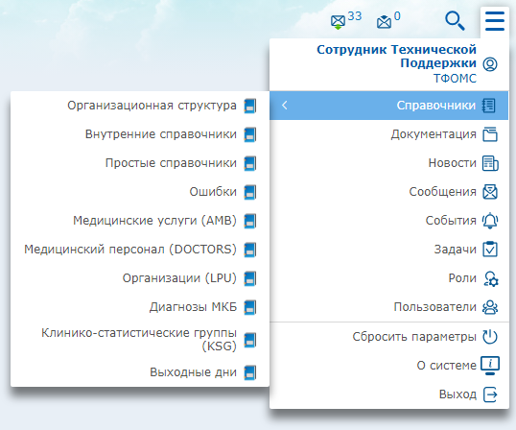

Рисунок А.3. Главный экран Системы. Меню «Избранное».

В меню «Избранное» содержатся следующие разделы:

- **Профиль** – раздел, в котором отображаются и редактируются данные пользователя и пользовательские настройки.

- **Справочники** – раздел, в котором отображаются справочные материалы.

- **Документация** – раздел, в котором содержатся файлы рабочей документации.

- **Новости** – раздел, для просмотра уведомлений, оповещений, а также администратору Системы доступно формирование новых уведомлений.

- **Сообщения** – режим, с помощью которого пользователи Системы могут обмениваться текстовыми сообщениями, получать системные сообщения.

- **События** – режим, позволяющий просматривать журнал событий (логи системы), происходящих в Системе.

- **Задачи** – административный режим, с помощью которого настраиваются периодические задания Системой, а также выполняется ручной запуск заданий.

- **Роли** – административный режим, позволяющий настроить роли, изменить состав пользователей роли, выполнить групповое включение пользователей в роль.

- **Пользователи** – административный режим, доступный также для роли локального администратора (например, администратора МО), позволяющий регистрировать, изменять, удалять учетные записи пользователей, включать пользователей в роли, исключать пользователей из ролей.

- **Сбросить параметры** – функция, которая позволяет пользователям сбросить заданные пользовательские параметры интерфейса Системы.

- **О системе** – раздел, в котором отображены сведения о версии системы и её описание

- **Выйти** – возможность выйти из Системы, например, для смены пользователя.

# Справочники

В данном режиме доступны следующие справочные материалы для просмотра и редактирования (рис. А.4):

* Организационная структура – в данном справочнике регистрируются организации (локальный справочник LPU), подразделения, участки, ФАП, участковые врачи и медицинские работники. Для ТФОМС доступны все организации, для МО только собственная структура.
* Простые справочники – данный режим необходим для просмотра загруженных федеральных и региональных справочников.
* Справочник ошибок (errors) – каталог кодов ошибок и их описание.
* AMB, DOCTORS, LPU, MKB, KSG, Выходные дни – региональные справочники, загружаемые по требованию ТФОМС.

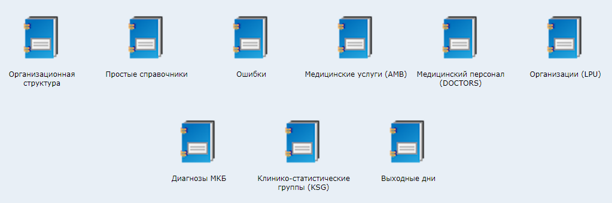

Рисунок А.4. Справочники.

# Документация

Управление документами осуществляется в разделе «Документация». Для перехода в данный режим, необходимо нажать на кнопку  в меню «Избранное». После чего откроется окно режима «Документация».

Вид и содержание окна «Документация» (Рисунок А.5) представлен ниже.

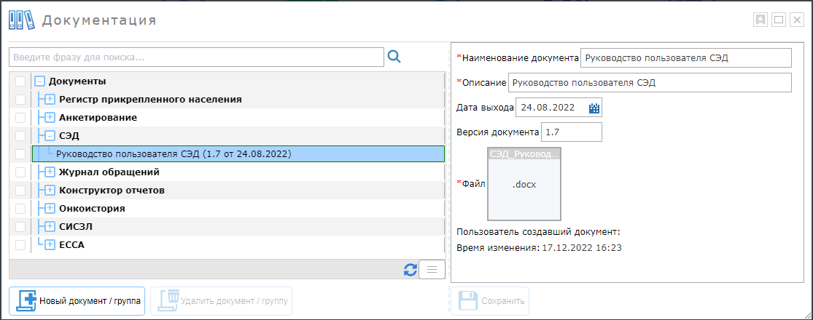

Рисунок А.5. Окно «Документация».

В левой части расположена древовидная таблица, содержащая документы, сгруппированные по заведенным подсистемам. В правой части отображается информация по выбранным документам и есть возможность скачать документ.

# Новости

Управление уведомлениями пользователей осуществляется в разделе «Новости». Для перехода в данный режим, необходимо нажать на кнопку  меню «Избранное». После чего откроется окно режима «Новости».

Вид и содержание окна «Новости» (Рисунок А.6) представлен ниже.

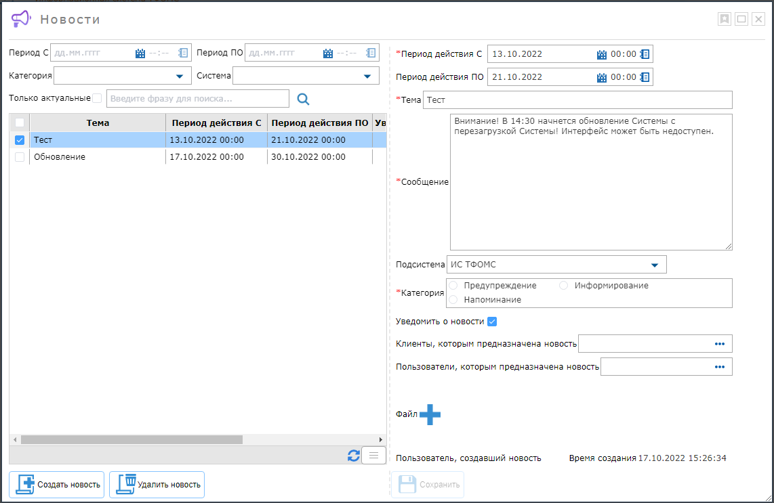

Рисунок А.6. Окно «Новости».

В левой части расположена таблица, содержащая записи с реквизитами соответствующей новости. В правой части отображается детализация новости, выбранной в таблице.

Новости отображаются на экране авторизации (Рис. А.7).

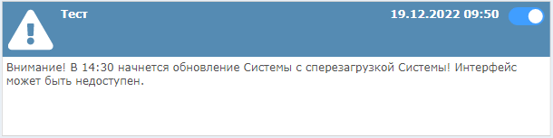

Рисунок А.7. Пример новости на экране авторизации.

Чтобы отключить отображение конкретной новости на экране авторизации, необходимо отключить переключатель в правом верхнем углу окошка.

# Сообщения

Вид и содержимое формы **«Сообщения»** представлены ниже *(*Рисунок А.8*)*.

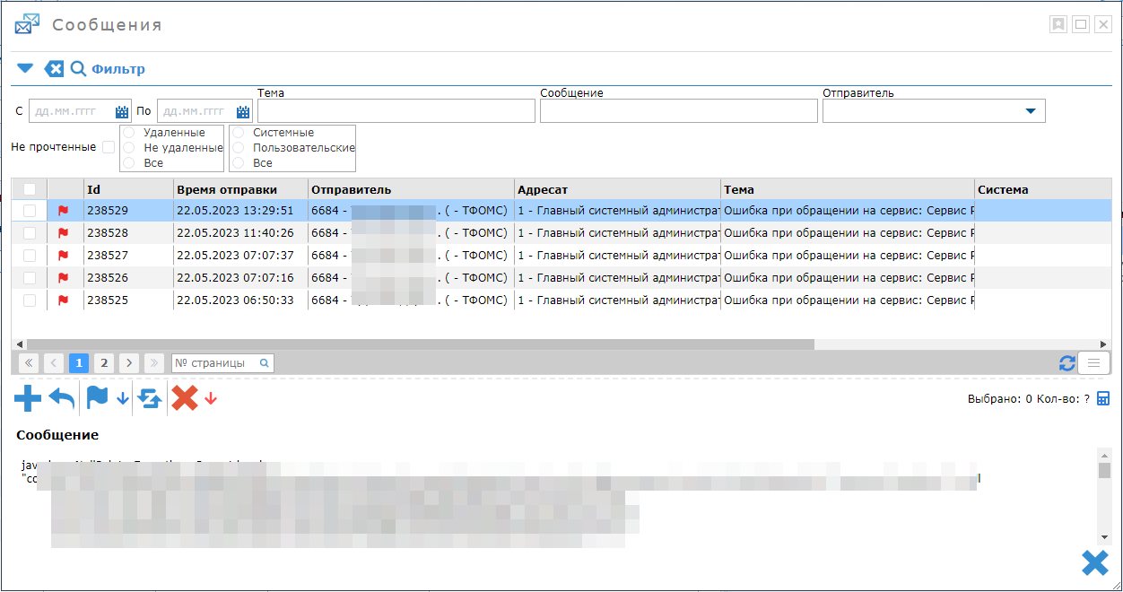 Рисунок А.8. Режим «Сообщения».

В верхней части окна расположена группа фильтрации для поиска сообщений. Ниже расположена таблица с сообщениями. В первую очередь отображаются непрочитанные сообщения, выделенные жирным шрифтом.

Сообщения имеют индикатор важности, так, важные сообщения отмечены пиктограммой – , обычные – . Под таблицей имеется панель с кнопками:

 - написать сообщение;

 - ответить на сообщение;

 - пометить как прочтенное;

 - пометить как прочтенные все сообщения, подходящие под условия фильтрации;

 - пометить как непрочтённое;

 - удалить сообщение;

 - удалить все сообщения, подходящие под условия фильтрации;

В правой части панели имеется информация о количестве выбранных сообщений и количестве отфильтрованных сообщений, посчитать количество возможно посредством нажатия кнопки в виде калькулятора .

В нижней части формы отображается текст выбранного сообщения. По умолчанию выбрано первое сообщение. Для выбора сообщения необходимо нажать на строку с информацией о интересующем сообщении.

Для того, чтобы ответить на сообщение, необходимо выбрать сообщение и нажать на кнопку «Ответить на сообщение» . После этого отобразится форма «Ответить на сообщение» (Рисунок А.9).

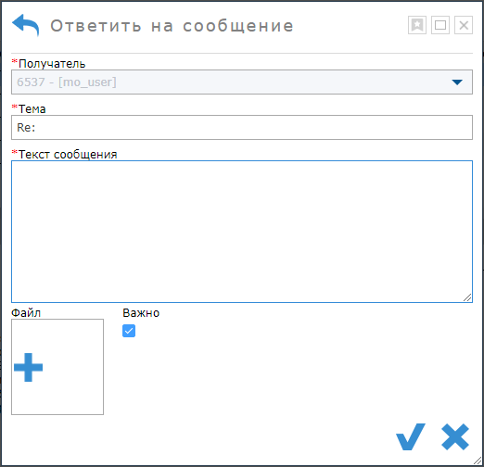

Рисунок А.9. Форма «Ответить на сообщение»

После ввода необходимых данных в соответствующие поля и, если это необходимо, отметке сообщения как важное, нужно нажать на кнопку  для подтверждения и отправки сообщения. Для отмены отправки сообщения, необходимо нажать на кнопку .

Также можно использовать функцию написать новое сообщение, необходимо нажать на кнопку «Написать сообщение» . После нажатия на кнопку отобразится форма отправки сообщения (рис. А.10), которая работает аналогично форме «Ответить на сообщение».

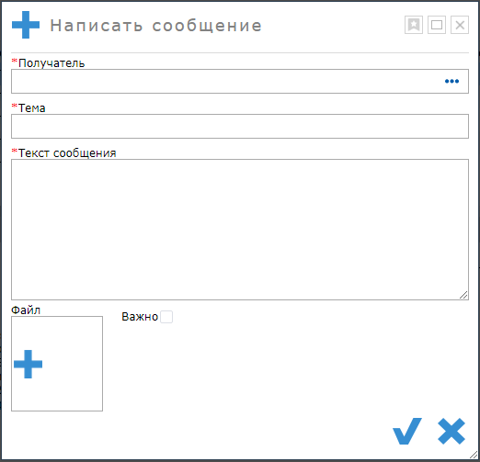

Рисунок А.10. Форма «Написать сообщение»

Чтобы пометить сообщения как прочтённые, нужно отметить все необходимые сообщения в таблице в верхней части экрана галочками слева и нажать на кнопку  «Пометить как прочтенные».

Чтобы пометить сообщения как непрочтённые, нужно отметить все необходимые сообщения в таблице в верхней части экрана галочками слева и нажать на кнопку  «Пометить как непрочтенные».

Чтобы удалить сообщения, нужно отметить все необходимые сообщения в таблице в верхней части экрана галочками слева и нажать на кнопку  «Удалить».

Для обновления таблицы с сообщениями требуется нажать кнопку  «Обновить».

# Пользователи

Данный режим позволяет зарегистрировать учетные записи пользователей Системы и включить их в какие-либо роли.

Экран режима «Пользователи» разделен на 6 частей (Рисунок А.11):

1. Параметры фильтрации таблицы пользователей;
2. Таблица пользователей, принадлежащих клиенту (организации) авторизованной учетной записи;
3. Кнопки управления учетными записями;
4. Таблица, в которой отображаются доступные (неназначенные) роли, которые можно назначить выбранной учетной записи;
5. Кнопки для управления выбранными ролями;
6. Таблица ролей, назначенных для выбранной учетной записи.

*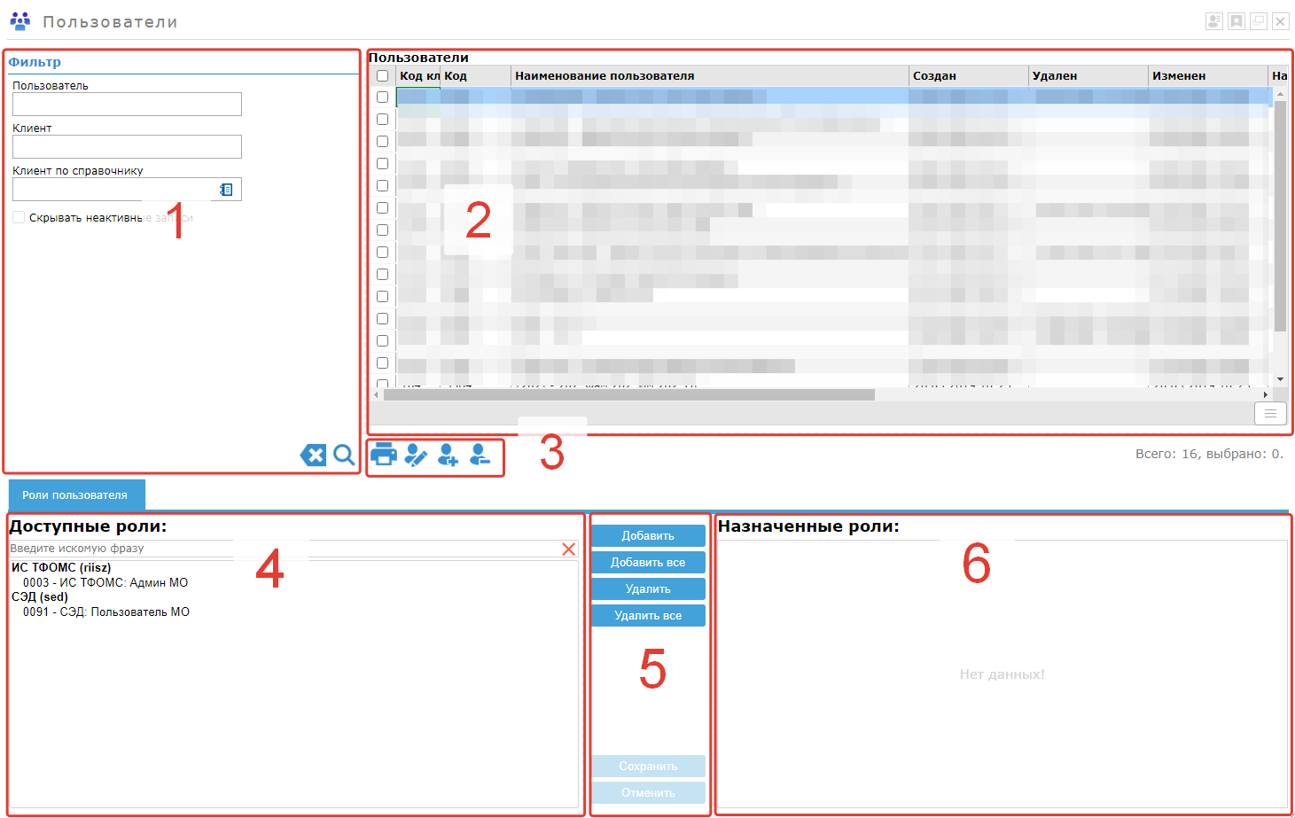*Рисунок А.11. Режим «Пользователи»*.*

Для регистрации новой учетной записи нажмите на кнопку , в открывшемся окне (Рисунок А.12) заполните реквизиты учетной записи, в первую очередь, обязательные поля выделенные «\*», логин, пароль и фамилию, имя, отчество владельца учетной записи, и нажмите кнопку  - учетная записи будет создана.

При создании учетной записи необходимо помнить, что одноименные учетные записи созданы не будут.

Изменение и удаление учетных записей выполняется аналогичным образом с помощью кнопок .

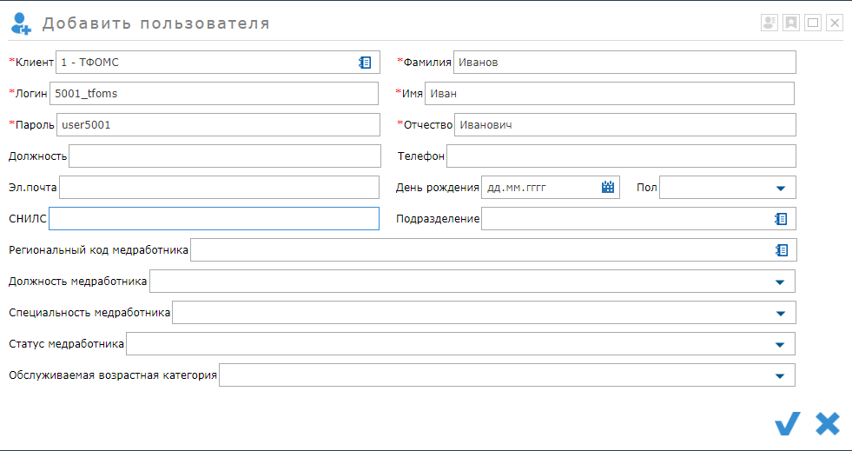

Рисунок А.12. Форма для создания пользователя

Для включения учетной записи в какую-либо роль выберите учетную запись в таблице «Пользователи», выделите предоставляемую роль в списке «Доступные роли», нажмите кнопку «Добавить», затем кнопку «Сохранить», выбранная учетная запись будет включена в заданную роль. Для исключения учетной записи из роли у выбранной учетной записи выделите роль в списке «Назначенные роли», нажмите кнопку «Удалить», затем кнопку «Сохранить».

Чтобы воспользоваться функцией группового назначения ролей пользователям, необходимо перейти в режим «Роли» (см. раздел «Роли»).

Для вывода таблицы пользователей в формате Excel для печати необходимо нажать кнопку , после чего произойдет скачивание документа.

Чтобы восстановить удаленных (неактивных пользователей), необходимо убрать галочку напротив «Скрывать неактивные записи», обновить таблицу нажатием кнопки «Поиск» . В таблице пользователей выбрать необходимую учетную запись и нажать кнопку восстановления удаленных пользователей  «Восстановить».

# Роли

Данный режим является административным и доступен для пользователей, которые включены в роль ИС ТФОМС: Главный администратор.

После перехода в режим «Роли» (Рисунок А.13)открывается форма, которая имеет в левой части древовидную таблицу, содержащую наименование доступных подсистем и роли, которые в неё входят. Чтобы раскрыть список ролей, необходимо нажать на  перед названием подсистемы.

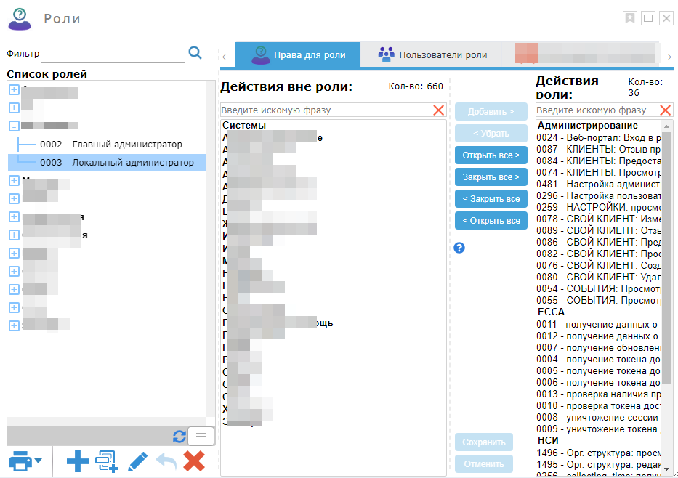

Рисунок А.13. Раздел «Роли».

Ниже расположены кнопки управления ролями, доступные Администратору Системы. Данный функционал обеспечивает создание пользовательских ролей с правами по усмотрению администратора. Администратору также доступна закладка «Права для роли», необходимая для регулировки прав, входящих в роль. Права (действия) включенные и не включенные в выбранную в роль отображаются в таблицах ниже.

Всем администраторским учетным записям доступна закладка «Пользователи роли», в которой отображаются списки пользователей, относящихся к клиенту, включенные и не включенные в выбранную роль в левой таблице.

Для включения пользователей в роль/исключения пользователей из роли, имеются кнопки в виде стрелочек, подсвеченные синим цветом. Чтобы сохранить изменения, требуется нажать кнопку «Сохранить».